# JUSTIFICACIÓN

La razón que hubo para la realización del software fue que los supervisores de las zonas escolares ubicadas en Playa Del Carmen, no contaban con alguna herramienta especializada y que se adapte a las necesidades que ellos tienen para mantenerse en constante interacción con los directores y profesores que se encuentran a su cargo en la zona escolar. De tal manera que impedia la comunicación constante que deben existir entre supervisores y directores, haciendo que la información o comunicados importantes no llegarán de manera inmediata.

Fue por eso que se realizó el sistema, ya que ayudará a los supervisores a mantenerse en constante comunicación con directores, de tal manera que podrán realizar comunicados importantes o compartir información de carácter educativo para la mejora constante del material didáctico que utilizan los profesores para impartir clase a los alumnos.

# OBJETIVOS

## Objetivo general:

Mejorar la comunicación y el control de los supervisores de las zonas escolares hacia sus directores, ya que podrán mantenerlos informados de todas las modificación que se realicen en el sistema educativo o poder compartir información relevante para su aplicación dentro de las aulas escolares.

## Objetivos específicos:

* Mejorar la comunicación de supervisores hacia directores.
* Mejorar el control de información relevante que se puede compartir.
* Mejorar el contenido educativo que es utilizado por los docentes.
* Poder realizar comunicados de suma importancia y tener la certeza que se enteraran todos.
* Fácil manejo de contenido dentro del sistema.
* Ahorro de tiempo al momento de la organización de algun evento o dar a conocer información.
* Demostrar la eficiencia que se puede obtener si se combina adecuadamente la tecnología con la educación.

**CAPÍTULO I. MARCO TEÓRICO**

­­­**Metodología**

Es el conjunto de pautas y acciones orientadas a describir un problema y que permite cumplir ciertos objetivos en el marco de una [ciencia](http://definicion.de/ciencia/).

La metodología también puede ser comparativa (analiza), descriptiva (expone) o normativa (valora).

**Metodología de programación**

Es un conjunto de métodos, principios y reglas que permiten enfrentar de manera sistemática el desarrollo de un programa. Los pasos a seguir son:

* Diálogo
* Especificación
* Diseño
* Codificación
* Prueba y verificación

Algunos modelos de desarrollo de software son:

Modelo en cascada: Considera las actividades fundamentales del proceso especificación, desarrollo, validación y evolución. Los representa como fases separadas del proceso, tales como la especificación de requerimientos, el diseño del software, la implementación, las pruebas, etcétera.

Modelo de desarrollo evolutivo (espiral):

Este enfoque entrelaza las actividades especificación, desarrollo y validación. Surge de un sistema inicial que se desarrolla rápidamente a partir de especificaciones abstractas.

Metodología XP (Programación Extrema):

Todos los requerimientos se expresan como escenarios (llamados historias de usuario), los cuales se implementan directamente como una serie de tareas. Los programadores trabajan en parejas y desarrollan pruebas para cada tarea antes de escribir el código. Todas las pruebas se deben ejecutar satisfactoriamente cuando el código nuevo se integra al sistema. Existe un pequeño espacio de tiempo entre las entregas del sistema.

**Kanban**

Cuenta con 3 reglas básicas a cumplir:

* Mostrar el proceso
* Limitar el trabajo en curso
* Optimizar el flujo de trabajo

La primera regla consiste en la visualización de todo el proceso de desarrollo, mediante un tablero físico, generalmente, públicamente accesible.

La segunda regla es acordar anticipadamente, la cantidad de ítems que pueden abordarse por cada proceso (por columnas del tablero).

El principal objetivo de establecer estos límites, es el de detectar cuellos de botella.

Y la ultima regla es que el objetivo une la producción estable, continua y previsible. Midiendo el tiempo que el ciclo completo de ejecución del proyecto demanda la cantidad de días desde el inicio del análisis hasta el fin.

**Metodología scrum**

Es una metodología ágil y flexible que sirve para gestionar el desarrollo de software. Se basa principalmente en construir la funcionalidad de mayor valor para el cliente y en los principios de inspección continua, adaptación, auto-gestión e innovación.

En SCRUM el cliente es pieza fundamental en el desarrollo de software, se entusiasma y se compromete con el proyecto dado que lo verá crecer iteración a iteración. Algunas ventajas de scrum son:

* Cumplimento de expectativas
* Flexibilidad a cambios
* Reducción del tiempo
* Mayor calidad del software
* Mayor productividad
* Maximiza el retorno de la inversión (ROI)
* Predicciones de tiempos
* Reducción de riesgos

**Programación**

Es el proceso por el cual una persona desarrolla un programa utilizando una herramienta que le permita escribir el código (el cual puede estar escrito en uno o varios lenguajes, tales como C++ o Java) y otra que sea capaz de “traducirlo” a lo que se conoce como lenguaje de máquina, el cual puede ser entendido por un microprocesador. El código se escribe, se prueba y se perfecciona.

**Html**

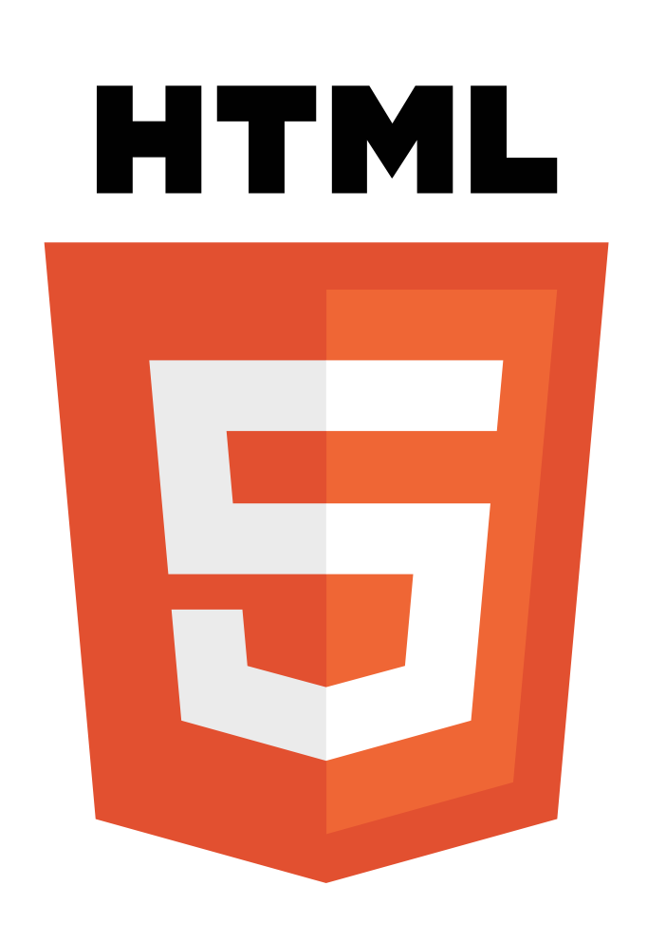

HyperText Markup Language (HTML), es el lenguaje que se utiliza para la creación de páginas web. Se compone por una serie de etiquetas que los navegadores leen e interpretan para da forma y reflejar el resultado en la pantalla. HTML dispone de etiquetas para imágenes, hipervínculos que nos permiten dirigirnos a otras páginas, saltos de línea, listas, tablas, etc.

**Css**

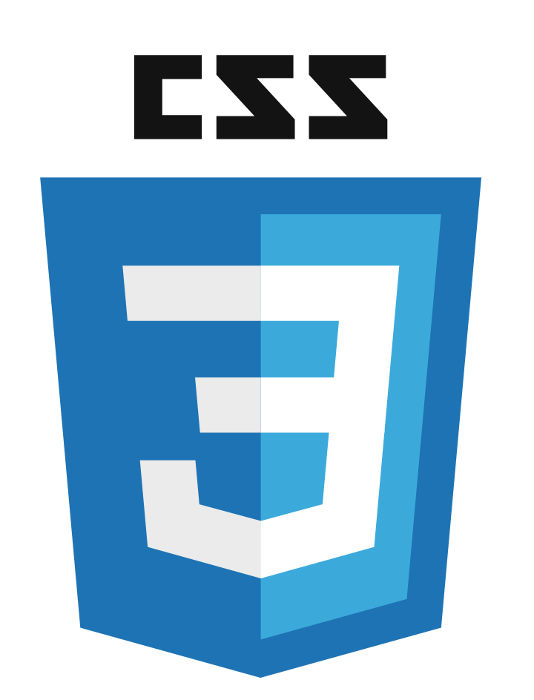

Cascading Style Sheets (CSS), es un lenguaje utilizado para representar documentos HTML. Un documento HTML viene siendo coloquialmente “una página web”. El lenguaje CSS sirve para organizar la presentación y aspecto de una página web, describe cómo se va a mostrar un documento en la pantalla, o cómo se va a imprimir. Este lenguaje es principalmente utilizado por parte de los navegadores web de internet y por los programadores web informáticos para elegir multitud de opciones de presentación como colores, tipos y tamaños de letra, etc. CSS permite a los desarrolladores Web controlar el estilo y el formato de múltiples páginas Web al mismo tiempo.

**JavaScript**

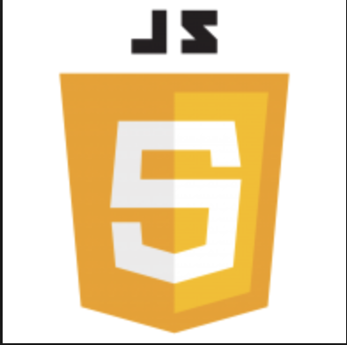

JavaScript es un lenguaje de programación. Su principal utilidad se encuentra en el lado del cliente (se ejecuta en nuestra computadora) permitiendo crear efectos atractivos y dinámicos en las páginas web. Los navegadores modernos interpretan el código JavaScript integrado en las páginas web. Javascript surgió con el objetivo inicial de programar ciertos comportamientos sobre las páginas web, respondiendo a la interacción del usuario y la realización de automatismos sencillos. Hoy en día encontramos a Javascript en muchos ámbitos, ya no solo en Internet y la Web, también del lado del servidor y del cliente.

**Bootstrap**



Bootstrap es un framework de CSS, es decir, son un conjunto de archivos CSS que se incluyen en las páginas, sirve para maquetar el sitio web en minutos, sin tocar una sola línea de CSS. El Framework trae varios elementos con estilos predefinidos fáciles de configurar como Botones, Menús desplegables, Formularios incluyendo todos sus elementos e integración jQuery para ofrecer ventanas y tooltips dinámicos.

**jQuery**



jQuery es uno de los complementos más esenciales para el desarrollo web, usado en millones de sitios web, ya que facilita el desarrollo de aplicaciones enriquecidas del lado del cliente, compatibles con todos los navegadores. Es una biblioteca gratuita de Javascript, cuyo objetivo principal es simplificar las tareas de creación de páginas web responsivas, acordes a lo estipulado en la Web 2.0, la cuál funciona en todos los navegadores modernos.

**Node**

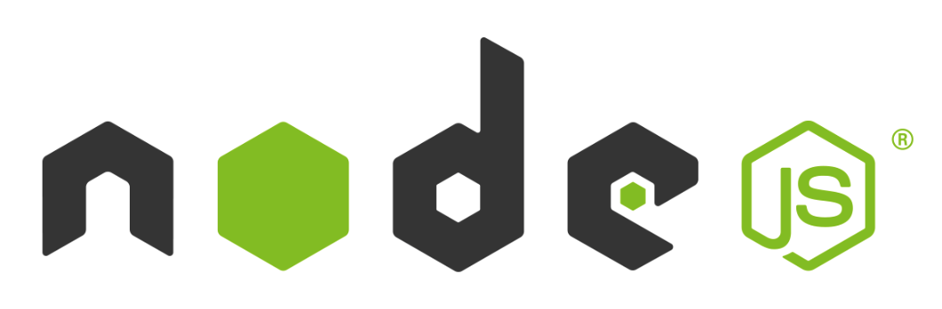

Es un entorno Javascript del lado del servidor, se basa en eventos. Node ejecuta Javascript utilizando el motor V8, desarrollado por Google. El motor V8 le permite a Node un entorno de ejecución del lado del servidor que compila y ejecuta Javascript a velocidades increíbles. El aumento de velocidad se debe a que V8 compila Javascript en código de máquina nativo. Además Javascript tiene la ventaja de poseer un excelente modelo de eventos, ideal para la programación asíncrona.

**V8**



Tradicionalmente el motor de Javascript V8 compila el código máquina justo antes de que vaya a ser ejecutado. Haciendo que las tareas de interpretar, compilar y ejecutar código Javascript en Chrome se realicen mas rápido. El motor Javascript V8 está programado en C++ y puede ser usado tanto como una aplicación independiente como emplearla en otros proyectos ya que es de código abierto y gratuito.

**Express**

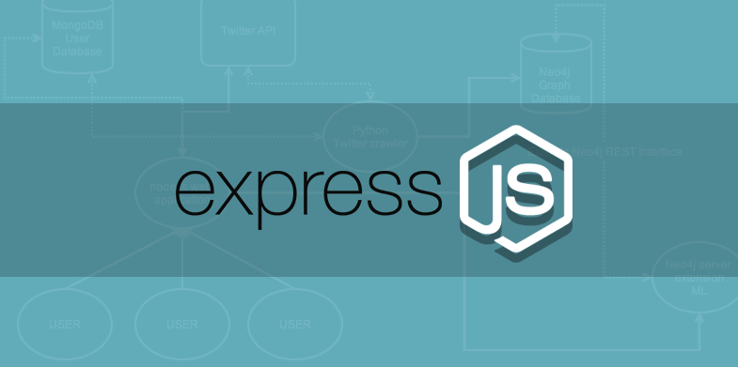

[Express](http://expressjs.com/) es el framework más conocido de Node.js, esta inspirado en Sinatra, además es un framework robusto, rápido y flexible. Node.js es un entorno de desarrollo en la capa del servidor, basado en el lenguaje de programación Javascript. Según sus creadores “Es un framework de desarrollo de aplicaciones web minimalistas y flexibles".

**Jade**



Jade es un lenguaje de plantillas, fue desarrollado por el creador de Express, Jade ayuda a simplificar la sintaxis de HTML y acelera el proceso de desarrollo. Este lenguaje intercambia el tener que cerrar etiquetas de HTML por la indentación. De igual manera elimina los símbolos < y >, otra característica de Jade es que los parámetros de cada etiqueta se pasa entre paréntesis como si fuera una función.

**MongoDB**



Es una base de datos ágil que permite a los esquemas cambiar rápidamente cuando las aplicaciones evolucionan. MongoDB ha sido creado para brindar escalabilidad, rendimiento y gran disponibilidad, escalando de una implantación de servidor único a grandes arquitecturas complejas de centros multidatos. MongoDB brinda un elevado rendimiento. La replicación nativa de MongoDB y la tolerancia a fallos automática ofrece fiabilidad a nivel empresarial y flexibilidad operativa.

**Multer**



¿Que es multer? Multer es un middleware de Node.Js, sirve para el manejo de multipart/form-data, es decir, que se utiliza principalmente para la carga de archivos.

**Middleware**



¿Qué es un middleware? Es software de conectividad, consiste en un conjunto de servicios que permiten interactuar a múltiples procesos que son ejecutados en distintas máquinas a través de una red. Los middleware ocultan la heterogeneidad y proveen un modelo de programación conveniente para los desarrolladores de aplicaciones.

**Body Parse**

Arroja un resumen de los campos de información que el programador almacena.

Extrae todo el cuerpo de un Json y lo expone en rec.body.